
Муниципальное бюджетное
общеобразователноеучреждение
＂Амгино-Олекминская средняя общеобразовательная школа＂
Олекминского района
Республики Саха (Якутия)

Саха Өрөспүүбүлүкэтин
Өлүөхүмэ оройуонун
＂Өлүөхүмэ Амматын уопсай
үөрэхтээҺин орто оскуолата＂
Муниципальнай үбүнэн хааччыллар
үөрэхтээһиҥҥэ тэрилтэтэ

с .Олекминское

678115 Республика Саха (Якутия), Олекминский район, с. Олекминское, ул. Первомайская, д. 20
Телефон/факс 8(41138) 33431, e-mail: amga-olekma@bk.ru

Приказ

28.11.2020 № 02-13/ 28

О внесении изменений в основную образовательную программу начального общего, основного общего , среднего общего образования МБОУ« Амгино- Олекминская средняя общеобразовательная школа»

1.На основании части 5 статьи 12, пункта 6 части 3 статьи 28 Федерального закона от 29.12.2012 «Об образовании в Российской Федерации», приказа Минобрнауки от 17.05.2012№41«Об утверждении федерального государственного образовательного стандарта среднего общего образования», пункта 9 приказа Минобрнауки от 30.08.2013 № 1015«Об утверждении Порядка организации осуществления образовательной деятельности по основным общеобразовательным программам–образовательным программам начального общего, основного общего и среднего общего образования»\
2.Постановления Санитарно-эпидемиологические правила Главного государственного санитарного врача России от 30.06.2020 №№ 16, 3.1/2.4.3598-20 «Об утверждении санитарно-эпидемиологических правил СП 3.1/2.4.3598-20 "Санитарно-эпидемиологические требования к устройству, содержанию и организации работы образовательных организаций и других объектов социальной инфраструктуры для детей и молодежи в условиях распространения новой коронавирусной инфекции (COVID-19)
3. Письма Роспотребнадзора от 20.07.2020 № 02/14783-2020-32«О разъяснении требований санитарных правил СП 3.1/2.4.3598-20»
4.Письма Роспотребнадзора, Минпросвещения России от 12.08.2020 №№ 02/16587-2020-24, ГД-1192/03 «Об организации работы общеобразовательных организаций»,в соответствии с решением педагогического совета МБОУ« Амгино- Олекминская средняя общеобразовательная школа»от 29.08.2020, протокол № 1, решением управляющего совета МБОУ« Амгино- Олекминская средняя общеобразовательная школа»от 28.08.2020, протокол № 8,

ПРИКАЗЫВАЮ:
1.Внести изменения в основную образовательную программу начального общего, основного общего, среднего общего образования МБОУ«Амгино- Олекминская средняя общеобразовательная школа».

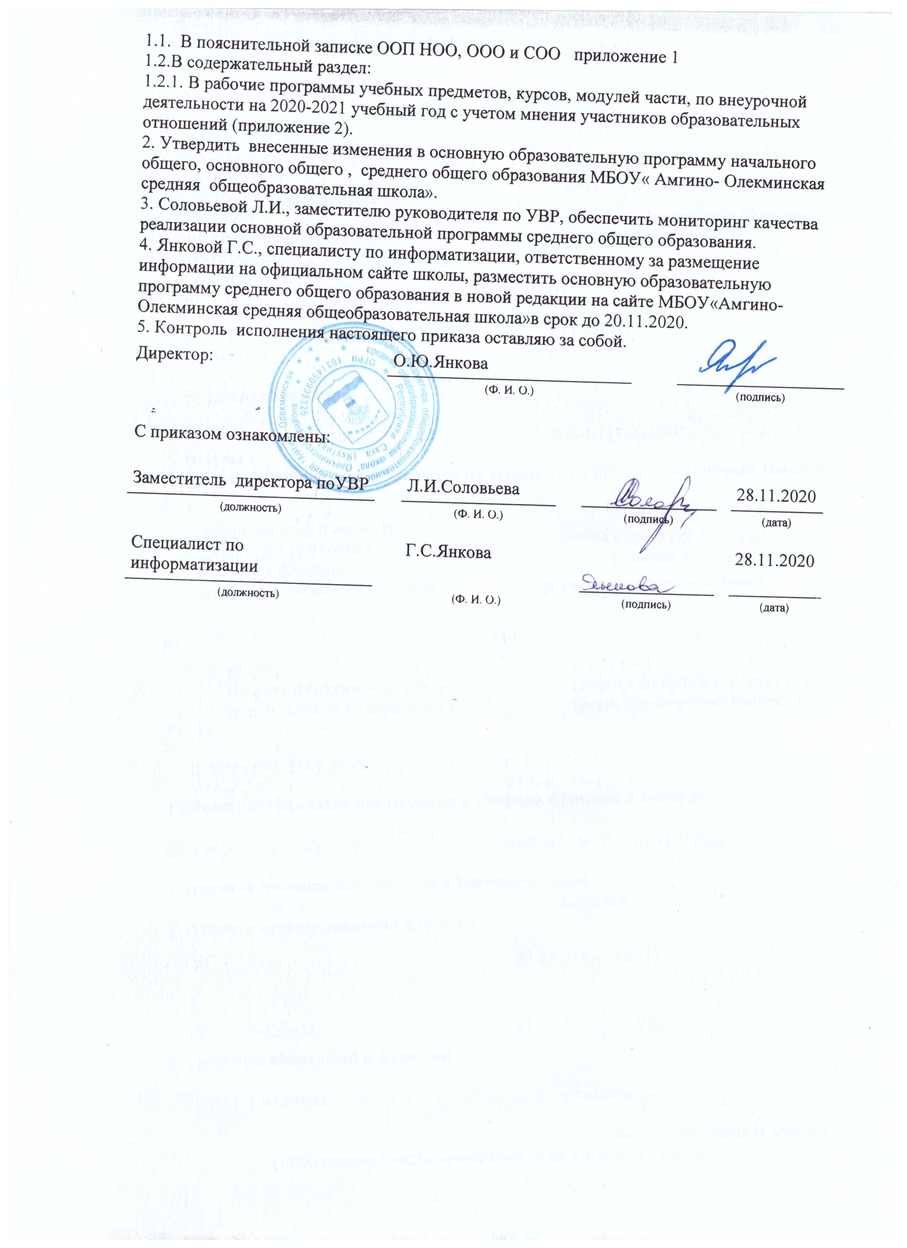

Приложение 1 к приказу
МБОУ« Амгино- Олекминская средняя школа»
от 28.11.2020
В Пояснительную записку добавили: « Реализация образовательных программ в МБОУ
« Амгино- Олекминская СОШ» осуществляется при необходимости(карантин, актированные дни, ухудщение эпидемиологической ситуации по COVID-19), с применением электронного обучения, дистанционных образовательных технологий в соответствии с Положением о дистанционном обучении в МБОУ « Амгино- Олекминская СОШ», размещенным по адресу amga-olekma.sakhaschool.ru
Особенности по моделям обучения:
1.Организация обучения при наличии у обучающегося необходимых условий (интернет, компьютер, ноутбук, планшет или смартфон).
Формы реализации образовательной программы
сетевая форма, электронное обучение и обучение с помощью дистанционных образовательных технологий.
Формы дистанционного обучения
- классическое дистанционное обучение
- Онлайн-уроки
- Смешанная форма
- Приложение 2 к приказу
МБОУ« Амгино- Олекминская средняя школа»
от 28.11.2020
- Программы отдельных учебных предметов, курсов в подпункте
- «Общие положения»: освоение отдельных учебных предметов и курсов внеурочной деятельности возможно с использованием дистанционных занятий, с использованием онлайн занятий.
- 3.1. Учебный план
Пункт 3.2. «Система условий реализации основной образовательной
программы» дополнить подпунктом
- . «Реализация образовательных программ с применением электронного обучения и дистанционных образовательных технологий».
Формы ДОТ, используемые в образовательном процессе, учителя предметники отражают в рабочих программах. В обучении с применением ДОТ используются следующие формы учебной деятельности: урок, видео урок, лекция, консультация, семинар, практическое занятие, лабораторная работа, самостоятельная работа, научно-исследовательская работа, практическая работа, проектная работа. Самостоятельная работа учащихся может включать следующие организационные формы (элементы) дистанционного обучения: работа с электронным учебником, просмотр видео-лекций, прослушивание аудиофайлов, компьютерное тестирование, изучение печатных и других учебных и методических материалов и др. В период длительной болезни или объявленного в связи с эпидемиологической обстановкой карантина учащиеся имеют возможность получать консультации учителей по соответствующей дисциплине через электронный журнал, электронную почту, программу Skype, WhatsApp, Zoom, и др., используя для этого различные каналы выхода в Интернет. Под электронным обучением понимается организация образовательной деятельности с применением содержащейся в базах данных и используемой при реализации образовательных программ информации и обеспечивающих ее обработку информационных технологий, технических средств, а также информационно-телекоммуникационных сетей, обеспечивающих передачу по линиям связи указанной информации, взаимодействие обучающихся и педагогических работников. Под дистанционными образовательными технологиями понимаются образовательные технологии, реализуемые в основном с применением информационно-телекоммуникационных сетей при опосредованном (на расстоянии) взаимодействии обучающихся и педагогических работников
Образовательное учреждение вправе применять электронное обучение, дистанционные образовательные технологии при реализации образовательных программ в порядке, установленном федеральным органом исполнительной власти, осуществляющим функции по выработке и реализации государственной политики и нормативно-правовому регулированию в сфере общего образования (в ред. Федерального закона от 26.07.2019 N 232-ФЗ)

